УЧЕТНАЯ КАРТОЧКА  воинского захоронения | Форма №5  Приложение  к директиве Генерального штаба ВС РФ  от 28.03.2001 № ДГШ-7
УЧЕТНАЯ КАРТОЧКА  воинского захоронения |  | Россия  страна
УЧЕТНАЯ КАРТОЧКА  воинского захоронения | номер карточки | Россия  страна
1. Место и дата захоронения | а. Кошехабль, сентябрь 1949 год,
 | Кошехабльский район,
 | Республика Адыгея
2. Вид захоронения | Воинское захоронение - Одиночная могила
3. Размеры захоронения и его состояние | Высота 1,43м, с основанием 1,32м х 1,32м, прилегающая площадка 2,74м х 2,84м, состояние захоронения
 | удовлетворительное
4. Краткое описание памятника (надгробия) на захоронении | Памятник выполнен из камня - туф, в 2018 году выполнена облицовка мраморными плитами красно - коричневого цвета. На памятнике выгравировано ФИО «Меретуков Хасан Хамосович», год рождения, год гибели, верхушка памятника венчает купол с красной звездой. Могила и прилегающая к ней площадка выложена плитами из красно - коричневого мрамора. Перезахоронение останков произведено 1949г.

5. Количество захороненных:
всего | в том числе
всего | известных | неизвестных
1 | 1

6. Персональные сведения о захороненных:
№ пп | воинское звание | фамилия, имя, отчество | год рождения | дата гибели или смерти | место захоронения на кладбище, участке кладбища | откуда перезахоронен
1. |  | Меретуков Хасан Хамосович | 1914г. | 1942г. | Одиночная могила в центре а.Кошехабль | Перезахоронен из с.Сахрай в 1949 году

7. Кто шефствует над захоронением: Ответственный за воинское захоронение
Администрация МО «Кошехабльское сельское поселение». Уход и благоустройство осуществляет Кошехабльский районный отдел службы судебных приставов УФССП по РА

8.Фотоснимок захоронения |  | 9.Схема расположения захоронения
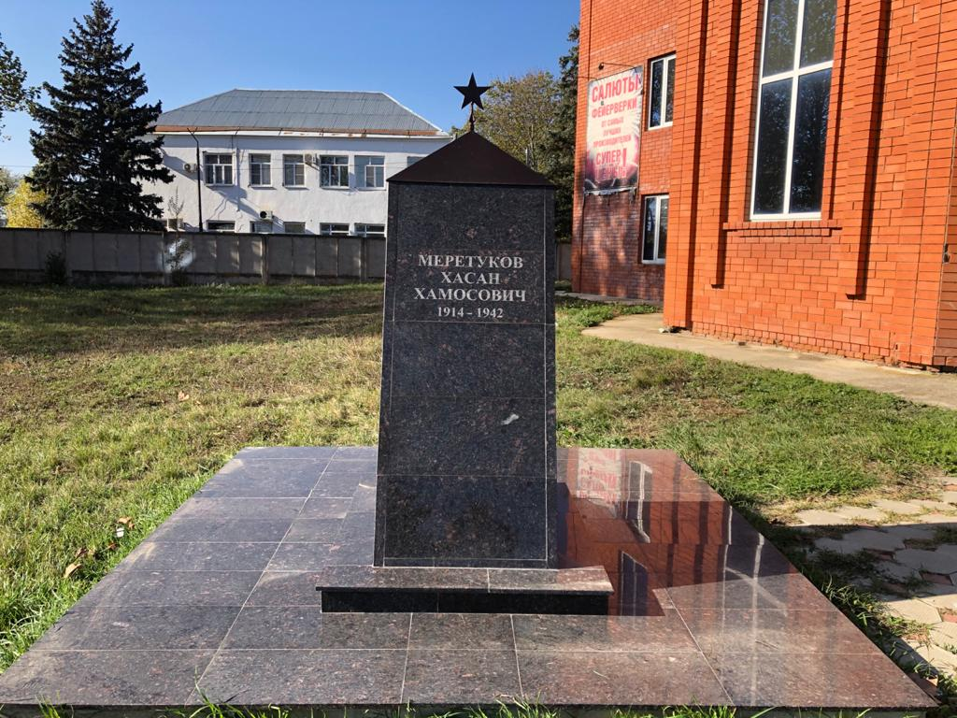 |  | 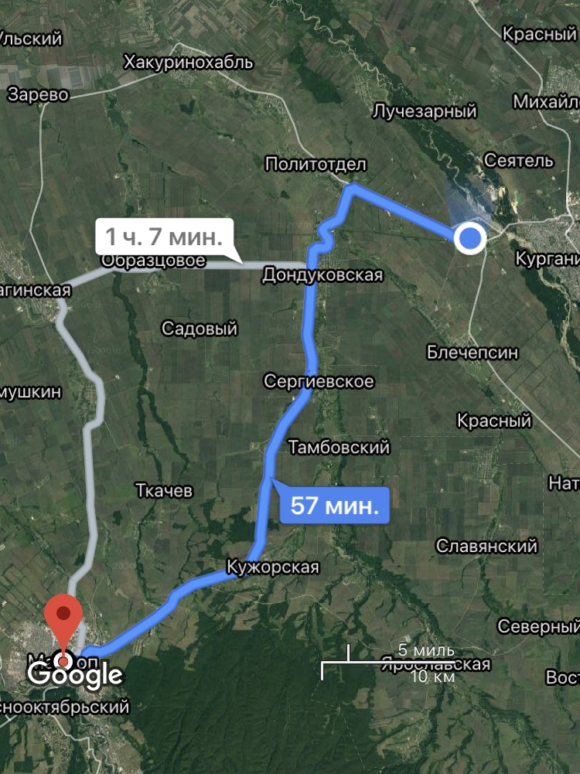

10. Дополнительная информация о захоронении

Проезд от города Майкоп – до а. Кошехабль автобусом

Представитель Министерства обороны Российской Федерации | Военный комиссар Гиагинского и Кошехабльского районов Республики Адыгея  А.А. Косточка
Представитель органа местного самоуправления | Глава МО «Кошехабльское сельское поселение»  Х.Г. Борсов
М.П.

« 15 » ноября 2020 года

